Mini-Projet : System Architect Lab
Linux, Ordonnancement et Conteneurisation
Rapport Technique
Gestion d'une Flotte de Véhicules - Garage
LIU 2026 - Introduction aux Systèmes d'Exploitation
Réalisé par :
Hamady Abdel Malick — 12530133
Mohamed Vall Ebbou — 12530162
Encadrant : Dr. EL BENANY Mohamed Mahmoud

1. Introduction
Ce rapport présente la conception et le déploiement d'une plateforme de gestion d'une flotte de véhicules dans un garage automobile. Le projet s'inscrit dans le cadre du module Introduction aux Systèmes d'Exploitation et vise à intégrer trois compétences fondamentales de l'ingénieur système : l'automatisation Linux par scripts Bash, la modélisation des algorithmes d'ordonnancement CPU, et l'orchestration de services via la conteneurisation Docker.
Le choix du thème « garage » offre un cas d'usage concret. La base de données stocke un parc de véhicules identifiés par leur immatriculation, leur marque, leur modèle, leur année et leur kilométrage. Cette entité simple permet de manipuler les opérations CRUD classiques tout en restant proche d'une situation professionnelle réelle.

1.1 Objectifs pédagogiques
- Maîtriser la création de scripts Bash pour l'administration système (utilisateurs, permissions, quotas).
- Implémenter et comparer deux algorithmes d'ordonnancement CPU : Round Robin et SRTF.
- Déployer une architecture distribuée multi-services via docker-compose.
- Documenter rigoureusement le travail et les choix techniques.

1.2 Organisation du rapport
Le rapport est structuré en trois grandes parties correspondant aux trois étapes du cahier des charges. Chaque section décrit l'objectif, les choix d'implémentation, les protocoles de test et les résultats obtenus. Une matrice de contribution finale détaille la répartition des tâches au sein du groupe.

2. Étape 1 - Automatisation Shell (Bash)

2.1 Objectif
Le script admin_systeme.sh centralise les tâches répétitives d'administration. Il propose un menu interactif qui regroupe la gestion des comptes utilisateurs, la configuration des privilèges d'accès aux fichiers (chmod et chown), la surveillance du quota disque et la gestion CRUD de la flotte de véhicules.

2.2 Architecture du script
Le script est structuré en fonctions Bash indépendantes, chacune dédiée à une responsabilité unique. Le menu principal s'exécute dans une boucle while infinie qui ne se termine qu'avec l'option 9 (quitter). Cette structure modulaire facilite la lecture, le débogage et l'extension future du script.
Fonctions principales :
- creer_utilisateur / supprimer_utilisateur : encapsulent useradd -m et userdel -r avec vérification préalable via id.
- configurer_privileges : applique chown et chmod sur un chemin choisi par l'opérateur.
- verifier_quota : calcule la taille d'un dossier avec du -sk et la compare à un seuil défini par l'utilisateur.
- ajouter_vehicule, afficher_vehicules, supprimer_vehicule, rechercher_vehicule : persistance simple dans un fichier vehicules.txt avec délimiteur pipe.

2.3 Protocoles de test
Les tests ont été menés dans le conteneur Debian de la stack Docker. Chaque option du menu a été déclenchée au moins une fois, avec à la fois des entrées valides et des entrées erronées (nom d'utilisateur déjà existant, chemin inexistant, immatriculation introuvable). Les messages d'erreur préfixés par [!] permettent de distinguer immédiatement les échecs des opérations réussies (préfixe [OK]).
# Exemple de session de test
$ sudo ./admin_systeme.sh
Choix : 5
Immatriculation : 1111-AA-99
[OK] Véhicule ajouté.
Choix : 6
===== FLOTTE DE VÉHICULES =====
1111-AA-99 Toyota Yaris 2021 42000

2.4 Choix techniques
Le format texte plat a été retenu pour la persistance Bash plutôt qu'une base SQL, afin de respecter l'esprit du Unix toolkit : un script shell léger qui manipule du texte avec grep, awk et les redirections. La table MySQL de l'étape 3 reprend la même structure logique, démontrant que le même modèle de données peut être implémenté avec des outils différents selon le contexte.

3. Étape 2 - Ordonnancement CPU

3.1 Objectif
Cette étape compare deux algorithmes classiques d'ordonnancement de processus : Round Robin (préemptif circulaire) et SRTF (Shortest Remaining Time First, préemptif par priorité). Le critère de comparaison retenu est le Temps d'Attente Moyen (TAM), métrique standard d'évaluation des politiques d'ordonnancement.

3.2 Jeu de processus
Un jeu identique de quatre processus a été soumis aux deux algorithmes pour garantir une comparaison équitable :
Processus | Temps d'arrivée | Burst time
P1 | 0 | 8
P2 | 1 | 4
P3 | 2 | 9
P4 | 3 | 5

Le quantum utilisé pour Round Robin est fixé à 3 unités de temps. Ce choix permet d'observer plusieurs préemptions sans rendre le diagramme illisible.

3.3 Implémentation
Les deux algorithmes sont implémentés en Python. La structure de données centrale est une liste de tuples (nom, début, fin) qui décrit la chronologie d'exécution. Cette liste est ensuite passée à la fonction tracer_gantt qui utilise matplotlib pour produire un diagramme PNG.
Round Robin maintient une file d'attente FIFO d'indices de processus. À chaque itération, le processus en tête de file s'exécute pendant au plus quantum unités, puis retourne en queue de file s'il n'a pas terminé.
SRTF parcourt à chaque unité de temps l'ensemble des processus disponibles et sélectionne celui qui possède le temps restant le plus court. Une optimisation regroupe les unités consécutives attribuées au même processus en un seul segment, ce qui produit un diagramme de Gantt lisible plutôt qu'une succession de barres unitaires.

3.4 Résultats
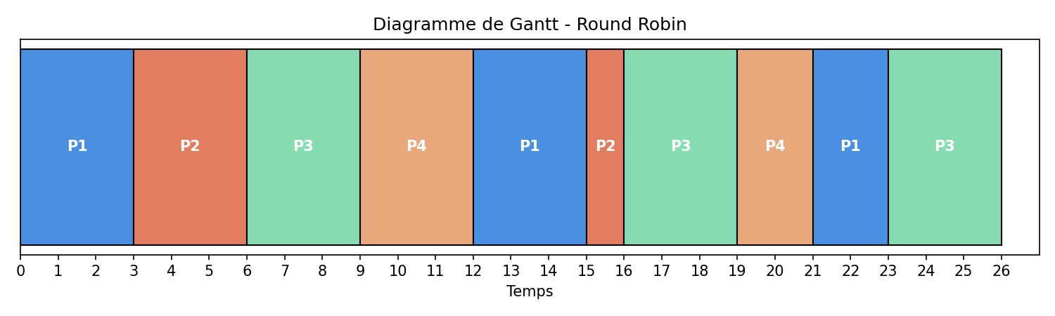
Figure 1 : Diagramme de Gantt - Round Robin (quantum = 3)
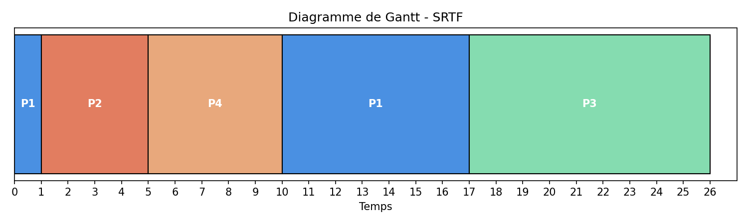
Figure 2 : Diagramme de Gantt - SRTF
Le calcul du Temps d'Attente Moyen donne :
Algorithme | TAM | Verdict
Round Robin | 13.50 | Préemption équitable mais coûteuse
SRTF | 6.50 | Optimal pour le critère TAM

3.5 Interprétation
SRTF présente un TAM environ deux fois plus faible que Round Robin sur ce jeu de processus. Ce résultat est attendu théoriquement : SRTF est démontré optimal pour la minimisation du temps d'attente moyen dans un contexte préemptif. En contrepartie, SRTF souffre d'un risque de famine pour les processus longs (ici P3) et nécessite une connaissance préalable du burst restant, hypothèse difficile à satisfaire en pratique.
Round Robin reste donc privilégié dans les systèmes temps partagé interactifs où l'équité de réponse prime sur l'optimisation du TAM global.

4. Étape 3 - Infrastructure et Conteneurisation

4.1 Architecture
La stack est orchestrée par un unique fichier docker-compose.yml qui déploie trois services indépendants mais coordonnés :
Service | Image | Port hôte | Rôle
database | mysql:8.0 | 3306 | Persistance des véhicules
lab-bash | debian:stable-slim | - | Laboratoire Bash interactif
web | httpd:2.4 | 8080 | Serveur HTTP Apache

La séparation en trois conteneurs respecte le principe de responsabilité unique. Chaque service peut être redémarré, mis à jour ou remplacé sans affecter les autres, ce qui simplifie considérablement la maintenance.

4.2 Service MySQL et procédures CRUD
Le conteneur MySQL est initialisé automatiquement au premier démarrage grâce au volume monté sur /docker-entrypoint-initdb.d. Le fichier mysql_init.sql crée la base garage, la table vehicules, insère quatre véhicules de démonstration et définit quatre procédures stockées qui encapsulent les opérations CRUD.
CALL ajouter_vehicule('7890-IJ-05', 'Peugeot', '208', 2023, 5000);
CALL lister_vehicules();
CALL modifier_kilometrage('1234-AB-01', 150000);
CALL supprimer_vehicule('5678-CD-02');
L'utilisation de procédures stockées plutôt que de requêtes SQL en clair présente trois avantages : encapsulation de la logique métier au niveau de la base, prévention naturelle des injections SQL via le passage par paramètres typés, et performance améliorée grâce au plan d'exécution pré-compilé.

4.3 Service Apache
Le serveur Apache sert une page d'accueil statique qui décrit la stack et fournit les commandes utiles. Le dossier local web/ est monté en volume sur /usr/local/apache2/htdocs/, ce qui permet de modifier le contenu sans reconstruire l'image.

4.4 Service Debian Lab
Le conteneur Debian sert d'environnement d'exécution du script admin_systeme.sh, qui est monté en volume sur /root/admin_systeme.sh. L'option tty: true associée à stdin_open: true permet une session interactive via docker exec -it debian_lab bash.

4.5 Volumes et persistance
Un volume nommé mysql_data est attaché au répertoire de données MySQL. Les véhicules ajoutés à la base survivent aux arrêts et redémarrages de la stack tant que le volume n'est pas explicitement supprimé. La commande docker-compose down -v est nécessaire pour réinitialiser complètement l'état.

5. Protocoles de Test et Validation

5.1 Tests d'intégration
Une fois la stack démarrée, les tests d'intégration suivants ont été exécutés dans l'ordre :
- docker-compose ps confirme que les trois services sont à l'état Up.
- curl http://localhost:8080 retourne la page d'accueil Apache.
- docker exec -it garage_mysql mysql -u root -p garage permet de se connecter et d'exécuter CALL lister_vehicules() pour vérifier l'initialisation.
- docker exec -it debian_lab bash donne accès au conteneur Debian où le script Bash s'exécute correctement.

5.2 Tests fonctionnels
Chaque procédure CRUD a été testée avec des données valides et invalides :
Test | Entrée | Résultat attendu
Ajout valide | Immatriculation unique | Insertion réussie
Ajout doublon | Immatriculation existante | Erreur de contrainte UNIQUE
Modification | Immatriculation valide | Kilométrage mis à jour
Suppression | Immatriculation existante | Ligne retirée

5.3 Reproductibilité
Le projet entier peut être cloné, démarré et testé en moins de cinq minutes sur tout poste disposant de Docker. Cette portabilité est précisément l'apport principal de la conteneurisation par rapport aux installations traditionnelles.

6. Conclusion
Ce mini-projet a permis de mettre en œuvre, sur un cas concret de gestion de garage automobile, les trois piliers du module Systèmes d'Exploitation : automatisation par scripts shell, ordonnancement des processus et conteneurisation.
Les trois étapes se complètent : le script Bash gère le système hôte (utilisateurs, permissions, quotas), les algorithmes Python illustrent comment le noyau partage le CPU entre processus concurrents, et Docker abstrait l'ensemble dans une infrastructure reproductible et portable.
La principale leçon technique retenue est que la stack Docker, malgré sa simplicité apparente d'utilisation, repose sur des concepts profonds du système d'exploitation : namespaces pour l'isolation, cgroups pour les limites de ressources, et partage du noyau hôte (par opposition à la virtualisation lourde des machines virtuelles). Ces mécanismes sont précisément ce que permettent les abstractions étudiées en cours.

7. Matrice de Contribution
Tâche | Responsable principal | Contribution
Script admin_systeme.sh | Hamady Abdel Malick (12530133) | Conception et test du script Bash
Ordonnancement Python | Hamady Abdel Malick (12530133) | Implémentation SRTF/RR + diagrammes
Stack Docker + MySQL | Mohamed Vall Ebbou (12530162) | docker-compose, init SQL, Apache
Rédaction du rapport | Collectif | Synthèse et relecture croisée
Démonstration vidéo | Collectif | Tournage et montage final

Cette matrice garantit la transparence sur la répartition du travail, conformément à l'exigence explicite du cahier des charges.

